ЗАЯВКА НА ПРОХОЖДЕНИЕ ПОВЫШЕНИЯ КВАЛИФИКАЦИИ
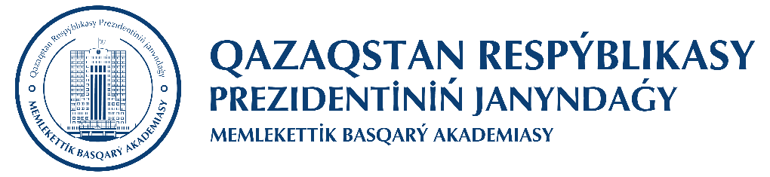ИНСТИТУТ ПРОФЕССИОНАЛЬНОГО РАЗВИТИЯ
ПРОСПЕКТ АБАЯ, 33А
ТЕЛ.: +7 7172 75 33 98, 75 33 16
EMAIL: BILIKTILIK@APA.KZ

Фото участника

ТЕМА ___________________________________________________
СРОКИ __________________________________________________

ЛИЧНЫЕ ДАННЫЕ УЧАСТНИКА
Ф.И.О.  (по удостоверению личности) | Дата рождения | ИИН

СВЕДЕНИЯ О МЕСТЕ РАБОТЫ
Министерство, ведомство (акимат), департамент, управление, отдел (полностью) | Должность | Категория | Стаж государственной службы
Основные функциональные обязанности (укажите не менее 3)
1.
2.
3.

СВЕДЕНИЯ О РАНЕЕ ПРОЙДЕННОМ ОБУЧЕНИИ
Тема семинара повышения квалификации | Дата прохождения

ВАШИ ОЖИДАНИЯ ПО РАЗВИТИЮ ПРОФЕССИОНАЛЬНЫХ КОМПЕТЕНЦИЙ И НАВЫКОВ
 Мы заинтересованы в разработке максимально результатоориентированной программы, поэтому нам очень важно знать ваши конкретные ожидания от семинара
Темы и вопросы, на которые необходимо сделать особый акцент на семинаре
1.
2.
3.

КОНТАКТЫ
Контакты участника (рабочий и мобильный, e-mail) | Контакты руководителя участника  (рабочий и мобильный, e-mail) | Контакты кадровой службы (рабочий и мобильный, e-mail)

М.П.__________________ (Ф.И.О.)  (подпись руководителя кадровой службы государственного органа) | _____________________________ (Ф.И.О.)  (подпись непосредственного руководителя)

